一 冒泡

#include <stdio.h>

#define N 10

void BubbleSort(int a[],int n);

int main()

{

int i,n,a[N];

printf("Input n:");

scanf("%d",&n);

printf("Input %d numbers:",n);

for(i=0;i<n;i++)

{

scanf("%d",&a[i]);

}

BubbleSort(a,n);

printf("Sorting results:");

for(i=0;i<n;i++)

{

printf("%4d",a[i]);

}

printf("\n");

return 0;

}

void BubbleSort(int a[],int n)

{

int i,j,temp;

for(i=0;i<n-1;i++)

{

for(j=1;j<n-i;j++)

{

if(a[j]<a[j-1])

{

temp = a[j];

a[j] = a[j-1];

a[j-1] = temp;

}

}

}

}

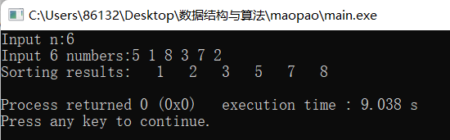

二 选择

#include <stdio.h>

#define N 10

void DataSort(int score[],int n);

int main()

{

int i,n,a[N];

printf("Input n:");

scanf("%d",&n);

printf("Input %d numbers:",n);

for(i=0;i<n;i++)

{

scanf("%d",&a[i]);

}

DataSort(a,n);

printf("Sorting results:");

for(i=0;i<n;i++)

{

printf("%4d",a[i]);

}

printf("\n");

return 0;

}

void DataSort(int score[],int n)

{

int i,j,k,temp;

for(i=0;i<n-1;i++)

{

k = i;

for(j=i+1;j<n;j++)

{

if(score[j]>score[k])

{

k = j;

}

}

if(k!=i)

{

temp = score[k];

score[k] = score[i];

score[i] = temp;

}

}

}

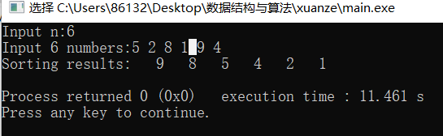

三 排序

#include <stdio.h>

#define N 10

void DataSort(int score[],int n);

int main()

{

int i,n,a[N];

printf("Input n:");

scanf("%d",&n);

printf("Input %d numbers:",n);

for(i=0;i<n;i++)

{

scanf("%d",&a[i]);

}

DataSort(a,n);

printf("Sorting results:");

for(i=0;i<n;i++)

{

printf("%4d",a[i]);

}

printf("\n");

return 0;

}

void DataSort(int score[],int n)

{

int i,j,k,temp;

for(i=0;i<n-1;i++)

{

k = i;

for(j=i+1;j<n;j++)

{

if(score[j]>score[k])

{

k = j;

}

}

if(k!=i)

{

temp = score[k];

score[k] = score[i];

score[i] = temp;

}

}

}

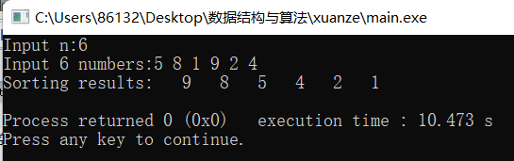

时间复杂度均为O(n²), 空间复杂度均为O（1）